日本蜘蛛学会第46回大会(2014年度)のご案内
2014年6月10日
2014年7月02,18日 追記

会員の皆様にはお元気でご活躍のことと存じます。2014年度の日本蜘蛛学会大会を下記の要領で開催いたします。奮ってご参加くださいますよう，ご案内申し上げます。

日本蜘蛛学会第46回大会 運営事務局 片山詔久

【1】日程
2014年8月23日(土)・24日(日)[役員会を22日(金)に開催]
・8月22日(金) 13:30～ 編集委員会 14:30～ 評議員会 16:00～ 自然保護委員会
・8月23日(土) 10:00～ 受賞講演，シンポジウム，一般講演，ポスター発表，総会，懇親会
・8月24日(日) 10:00～ 一般講演
上記の時刻および内容は，発表の申し込み状況によって，変更されることがあります。
大会会場は9時00分開場(役員会は13時開場)の予定です。
参加・講演・要旨、いずれも申込締切は2014年7月18日(金)です。 7月28日（月）まで延長。

【2】会場
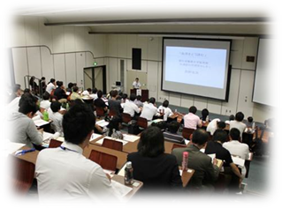
名古屋市立大学 桜山キャンパス 医学部研究棟11階「講義室Ａ」
〒467-8601 名古屋市瑞穂区瑞穂町川澄１
(懇親会会場は、同キャンパス内の生協食堂)

【3】参加費用
大会費 一般：3,000円
学生：2,000円
懇親会費 一般：4,000円
学生：3,000円
(学生に該当するのは，大学生，大学院生，研究生等です。自己申告制です。)

【4】参加申込
参加申込みは (1)WEBサイト、(2)電子メール、(3)郵送（またはファクス） のいずれかで受け付けます。
講演希望者は、下記【5】の「講演申込」「講演要旨」をあわせてお送りください。
※ なるべく(1)WEBサイトまたは(2)電子メールでお申し込みください。
申込締切：2014年7月1828日(金)必着（締切後は、会場に余裕がある場合に受付ます）
(方法１) WEBサイト：
日本蜘蛛学会第46回大会案内サイトからアクセスし、各欄に入力してください。
(方法２) 電子メール：
上記サイトから、申込用紙のフォームをダウンロードし、必要事項を入力し、添付ファイルとして送信してください。※送信先：nory@nsc.nagoya-cu.ac.jp
(方法３) 郵送（またはファクス）：
別紙申込用紙に必要事項を記入のうえ、下記宛にお送りください。
〒467-8501（住所記載不要）名古屋市立大学システム自然科学研究科
日本蜘蛛学会第46回大会運営事務局
FAXの場合：052-872-5853

参加申込みと同時に、参加費を下記に振り込んでください。
郵便振替口座：00830-2-215346 加入者名 日本蜘蛛学会第46回大会事務局
大会案内（６月発送）に同封した振込用紙（赤）の場合は、振込手数料不要です。郵便局備え付けの用紙（青）の場合は、振込手数料をご負担ください（窓口で130円，ATM利用で80円です）。ゆうちょダイレクト（ぱるる送金）やネット送金などを利用されてもかまいません（送金元の口座名が異なる場合は、参加者名が判るようにメール等でご連絡ください）。
銀行からのお振込みの場合は、「ゆうちょ銀行（0099）・店名：〇八九店（089）・当座 0215346」です。
※当日の支払いをご希望される方は、送金予定日欄に「当日払」と書いて、つり銭の無いようにお持ちください。

【5】講演発表申込・講演要旨(予稿集およびActa Arachnologica用)
下記のアップロードサイトから、講演要旨を添えてお申し込みください。
申込みの際に、口頭かポスターのいずれか、ご希望の発表形式をご記入下さい。ご希望に添えず、発表形式の変更をお願いする場合もありますので、あらかじめご了承下さい。
口頭発表＋ポスター発表の組合わせに限り、お一人で2題（各1題）ご発表いただけます。なお、シンポシウムでの発表は別枠とします。
口頭発表・ポスタ一発表とも、講演要旨原稿を本文500字以内でワード(.docまたは.docx)で作成してください。図表は使えません。
予稿集用にいただいた講演要旨のファイルを、そのまま Acta Arachnologica に掲載する講演要旨の原稿として使用いたします。
発表者と所属の欄は、下記の例にならってください（ご所属のない方は，所属欄にはお住まいの市町村名を角括弧つきで表示）。
◯市大花子 ¹・名市八丸 ¹・金鯱太郎 ²・カンダタ ³ (¹ 名市大・自然，² 環境研，³ [セントレア市])

作成したファイルを、7月1828日までに、WEBサイト（大会案内サイトからリンク）からアップロードしてください。
※ 下記宛に電子メールの添付ファイルでお送りいただくことも可能です。その場合、講演申込書と講演要旨原稿を添付してください。
電子メールをお使いでない場合は、締め切り（7月1828日）までに必着するように、「講演申込」と「講演要旨」を郵送してください。
電子メール：nory@nsc.nagoya-cu.ac.jp
郵送：〒467-8501 名古屋市立大学システム自然科学研究科 日本蜘蛛学会大会運営事務局

【6】発表
(1) 口頭発表(発表12分，質疑応答3分)
発表ファイルはPowerPointで作成をお願いします。ポジフィルムのスライド等は使用できません。会場には，Windows7にPowerPoint2010がインストールされたノートパソコンを用意します。発表用のPowerPointのファイルは， USBフラッシュメモリー，CD-R， またはDVD-Rでご持参下さい。当日朝までにパソコンにファイルをコピーしてください。
発表時のPowerPointの操作は各自でお願いします。
(2) ポスタ一発表
ポスターボードの大きさは縦150cm，横85cmです。ポスターは1日目の昼までに設置してください。1日目の午後予定のセッション時にはポスターの前で説明をお願いします。

【7】文献等の販売
大学の規定により、学内での物品販売はできません。見本や無料の資料を置く程度は構いませんが、非公式な物品紹介や個人レベルでの売買とし、事務局は関与しません。詳細は、大会事務局にお問い合わせください。

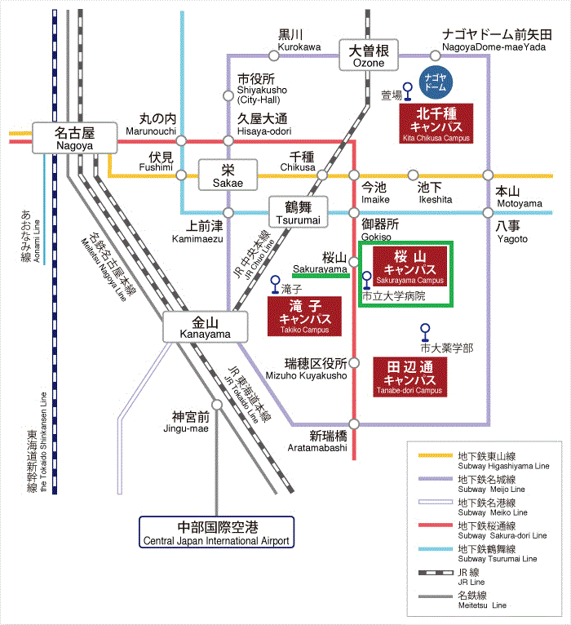
【8】会場までの交通
名古屋駅から、地下鉄桜通線（徳重行き）で約16分「桜山」下車、3番出口すぐ。

※ 名古屋駅では、新幹線改札口を出てすぐに、桜通線への階段があり便利です。

または、金山駅から市バス「金山12（妙見町）, 金山14 等」で約15分「市立大学病院」降車すぐ 。
なお、「金山12（桜山経由左回り）」の場合は、バス停位置が反対車線ですのでご注意ください。 金山11, 16系統の場合は「桜山（東）」で降車し南へ徒歩3分。

大学サイトの 「交通アクセス」 「キャンパスマップ」および 「名古屋市交通局」のサイトもご参照ください。

※ 公共交通機関でお越しください。無料駐車場はありません。
地図中の「(12)駐車場」は病院用ですので使用できません。
周辺に小規模のコインパーキングがありますが、十分ではありません。
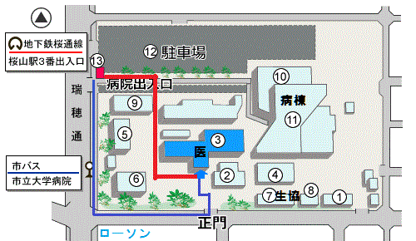
地下鉄「桜山」３番出口から会場の「医学部研究棟」へは、右地図の青線の経路（キャンパス外壁を周回し、正門から正面の建物）が分かりやすいです。
赤線の経路（キャンパス内）の場合は短距離ですが、建物の間の狭い通路を通ります。要所に案内表示を設置します。

【9】シンポジウム
「環境とクモ」 企画者：馬場友希 (独) 農業環境技術研究所
クモは環境の変動に対する感受性が高く、さらに中間捕食者として餌生物や高次の捕食者等、様々な生き物と関わりをもつため、生態系の変動や生物群集の動態を反映する環境指標生物として古くから注目されてきました。またクモは全ての種が例外なく捕食者という共通性をもちながら、生態系の攪乱に対する応答が異なる多様なグループから構成されるため、その群集組成の変動を詳しく調べることで生態系の変化が生物群集にもたらす影響の仕組みについても明らかにできます。近年、土地開発、森林伐採さらに環境汚染等にみられる人為的攪乱による生態系の劣化が大きな問題となっていますが、こうした生態系の変化を把握しその仕組みを明らかにする上で、クモは有用かつ優れた研究材料だと考えられます。
当学会においても、これまで環境とクモの関わりに関するトピックが提供されてきました。しかし、環境とクモとの関わりを総合的に議論する場は少なかったように思います。一方、最近の分析技術や解析手法の進歩により、クモ群集の動態に影響を与える要因や仕組みの解明が急速に進みつつあります。
そこで本シンポジウムでは、様々な生態系を対象にクモ群集と環境要因との関係を調べている研究者の方々に講演していただき、環境とクモとの関わりについて理解を深めていきたいと思います。はじめに森林・水田・里山といった代表的な生態系におけるクモ群集とその変動をもたらす要因について話題提供していただきます。次にクモを対象に福島原発に由来する放射性セシウムの動態を明らかにした研究について講演いただき、放射線による自然生態系への影響についても考えていきたいと思います。
趣旨説明 ・・・馬場 友希 (（独）農業環境技術研究所)
「森林のクモ」 ・・・原口 岳 (（独）森林総合研究所)
「水田のクモ」 ・・・馬場 友希・田中 幸一 (（独）農業環境技術研究所)
「里山のクモ」 ・・・吉田 真 （立命館大学名誉教授）
「放射能とクモ」・・・綾部 慈子 (名古屋大学)
コメント ・・・宮下 直 (東京大学)
※ 演題は仮題です。

【10】懇親会
懇親会は、講演会場と同じキャンパス内の学生生協食堂（地図の7）で行います。講演終了後、ご案内いたします。
酒類などの持ち込み（寄贈）を歓迎します。是非、ご当地の逸品をお寄せください。

【11】 宿泊
お手数ですが、宿泊については参加者各自でご予約ください。
久屋大通・さかえ・名駅（以上は、地下鉄で移動）または金山（市バス利用）周辺が便利です。
※ ホテルの例（この他にも、たくさんあります）
- 名鉄イン名古屋錦（久屋大通駅から西５分）：《料金目安：5,000-9,000円》
- R&Bホテル名古屋錦（久屋大通駅から西５分）：《料金目安：4,000-8,000円》
- 紀州鉄道名古屋栄（久屋大通駅から南５分）：《料金目安：6,000-10,000円》
- ＡＮＡクラウンプラザホテルグランコート名古屋（金山駅）：《料金目安：12,000円～》
- ワシントンホテルプラザ金山（金山駅から北東２分）：《料金目安：6,000-10,000円》

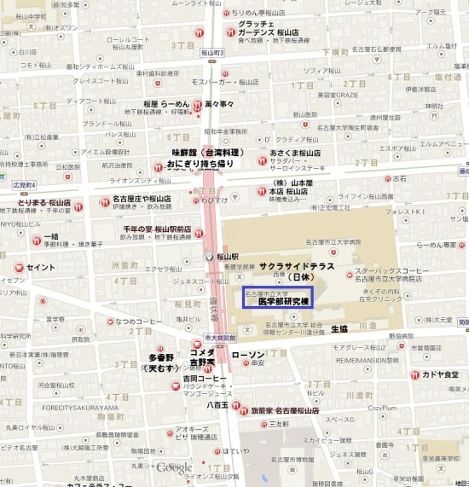
【12】 昼食
希望される方は，参加申込の際に予約をお願いします。会場周辺には、コンビニや小規模の食堂、吉野家などのファストフード店がそれなりにはありますが、充分ではありません。
ご希望の方には、8月23日（土）の昼食（弁当：要予約)を用意します。参加申込の際に予約をお願いします。
※ 8月24日（日）の昼食は用意しません。

【13】 その他
- キャンパス内は、完全禁煙です。喫煙は、キャンパス外で、門から離れた箇所でお願いします。
- 土日では、地下鉄または市バスを１日に３回以上利用する予定の日は、「土日エコきっぷ（600円、一日乗り放題）」がお得です。

【14】問い合わせ先
〒467-8501 名古屋市瑞穂区瑞穂町山の畑１
名古屋市立大学大学院 システム自然科学研究科 気付
日本蜘蛛学会第46回大会事務局 片山 詔久
電話・FAX：052-872-5853
電子メール：nory@nsc.nagoya-cu.ac.jp

【15】大会プログラム
大会プログラムは、8月初旬に大会参加者あてメール送信または郵送予定です。
講演申込みをされた方は、記載内容をご確認ください。

日本蜘蛛学会 第46回大会 参加申込書
※ なるべくWEBサイトまたは電子メールでのお申し込みをお願いしますが、
郵送で申し込む場合は、この様式をお使いください。

参加申込書（〔 〕内は該当しない方を消去してください）
ふりがな
参加者氏名
所属
連絡先 | ［所属・自宅］
住所 | 〒
電話
FAX
E-mail
講演 | ［有・無］
懇親会 | ［参加・不参加］

参加費明細 （該当する〔 〕内に〇を記入してください）
大会費 〔 〕 3,000円（一般），〔 〕 2,000円（学生）
懇親会費 〔 〕 4,000円（一般），〔 〕 3,000円（学生）
23日（土）昼食弁当 〔 〕 800円
合計金額 円

送金（予定）日 2014年 月 日
送金者名が申込者と異なる場合 → 送金者名

※ 当日の支払いをご希望される方は、送金予定日欄に「当日払」と書いて、
つり銭の無いようにお持ちください。

日本蜘蛛学会 第46回大会 講演申込書
※ なるべくWEBサイトまたは電子メールでのお申し込みをお願いしますが、
郵送で申し込む場合は、この様式をお使いください。

講演申込書
発表形態は、〔 〕内の該当しない方を消去してください。
共著の場合は、発表者全員の氏名と所属を記入し、演者に○印をつけてください。

発表形態 | 〔口頭・ポスター〕
演題
発表者（所属）
所属は略称で

※ 書き方見本

発表形態 | 〔口頭〕
演題 | 愛知県におけるNephila clavataの分布
発表者（所属）  所属は略称で | ◯市大花子¹・名市八丸¹・金鯱太郎²・カンダタ³ (¹ 名市大・自然，² 環境研，³ [セントレア市])

